 | ИНФОРМАЦИОННЫЙ БЮЛЛЕТЕНЬ  ПОЖАРНОЙ БЕЗОПАСНОСТИ  ОТДЕЛА НАДЗОРНОЙ ДЕЯТЕЛЬНОСТИ  ПО ШУШЕНСКОМУ РАЙОНУ |  | 
Выпуск №2 от 20 февраля 2014 года

З  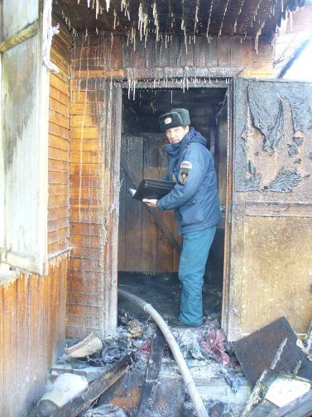 |  | Содержание номера:  Оперативная обстановка с пожарами…………2 стр.  Внимание!  Новый номер пожарной охраны «101» ………3 стр.  Автономный дымовой извещатель …………4 стр.  Декадник «Безопасное жилье»………………. 6 стр.  Бытовой газ: уроки безопасности……..7 стр.
ГРАЖДАНЕ!!!!
При возникновении пожара немедленно вызывайте
пожарную охрану!!!
Тел. 101, с сотовых телефонов 112, 101

ЕЖЕМЕСЯЧНЫЙ ИНФОРМАЦИОННЫЙ БЮЛЛЕТЕНЬ ПОЖАРНОЙ БЕЗОПАСНОСТИ ОТДЕЛА НАДЗОРНОЙ ДЕЯТЕЛЬНОСТИ ПО ШУШЕНСКОМУ РАЙОНУ

В ЯНВАРЕ 2014 ГОДА НА ТЕРРИТОРИИ
КРАСНОЯРСКОГО КРАЯ:
произошло 430 пожаров
погибли на пожарах 35 человек
из них погибли 2 детей
получили травмы на пожарах 21 человека
травмирован 1 ребенок

Оперативная обстановка с пожарами
на территории
Шушенского района:

- произошло пожаров - 9
- погибло людей на пожарах - 1
- погибло детей - 0
- получили травмы на пожарах - 1
- травмировано детей – 0

Дознаватель отдела надзорной деятельности
по Шушенскому району УНД Главного управления
МЧС России по Красноярскому краю
майор внутренней службы
А.А.Бологов

ЕЖЕМЕСЯЧНЫЙ ИНФОРМАЦИОННЫЙ БЮЛЛЕТЕНЬ ПОЖАРНОЙ БЕЗОПАСНОСТИ
ОТДЕЛА НАДЗОРНОЙ ДЕЯТЕЛЬНОСТИ ПО ШУШЕНСКОМУ РАЙОНУ

Внимание!

Новый номер пожарной охраны «101»
С 26.01.2014 года вступил в силу приказ Минкомсвязи России от 20.11.2013 №360 «О внесении изменений в российскую систему и план нумерации, утвержденные приказом Министерства информационных технологий и связи Российской Федерации от 17 ноября 2006 г. №142», вводятся изменения в телефонные номера вызова экстренных служб/

Для вызова служб экстренного реагирования, как со стационарных, так и с мобильных телефонов нужно будет набирать трехзначный номер. Так при звонке в пожарную охрану нужно набирать – «101», номер полиции – «102», скорой медицинской помощи – «103», аварийной газовой службы – «104».

При этом возможность использования привычных номеров «01», «02», «03» и «04» для стационарных телефонов сохранится еще на протяжении длительного времени. В «переходный» период будут действовать и новые, и старые комбинации.
Номер пожарных «01» пока будет действовать наравне с новым трехзначным номером «101», позже старые номера будут постепенно отключать. Переход на новую систему будет определяться технической готовностью операторов и займет некоторое время. Это обусловлено тем, что старая система не работает в мобильных сетях, которым по техническим требованиям необходимы трехзначные номера.
Основная цель подобных изменений – сделать единые номера, доступные для вызова, как абонентов мобильной связи, так и традиционных «проводных» телефонов. В настоящее время трехзначные номера действуют только для вызова с мобильных телефонов.
Также изменения коснулись и других экстренных служб:
101 | Служба пожарной охраны
102 | Полиция
103 | Служба медицинской помощи
104 | Аварийная служба газовой сети
112 | Единый номер вызова экстренных оперативных служб

АВТОНОМНЫЙ ДЫМОВОЙ ИЗВЕЩАТЕЛЬ.
На сегодняшний день применение автономных дымовых пожарных извещателей – это один из эффективных способов защиты жилых помещений от пожара. Граждане, обеспокоенные своей безопасностью все чаще стали устанавливать данные устройства в своих квартирах, жилых домах.
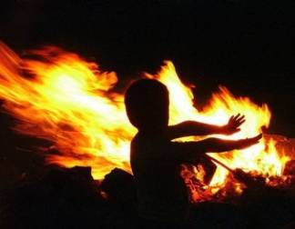
Самые распространенные извещатели - это дымовые, которые реагируют непосредственно на концентрацию продуктов горения, благодаря способности улавливать наличие продуктов горения в воздухе. После этого, прибор подает специальный тревожный сигнал. Звукового оповещателя встроенного в извещатель достаточно для того, что бы оповестить и даже разбудить человека, находящегося в помещении. Вот несколько примеров работы автономных дымовых извещателей:
В г. Норильске благодаря сработавшему автономному пожарному извещателю удалось спасти жителей многоквартирного дома. Пожар возник в одиннадцатом часу утра в результате детской шалости с огнем. Проснувшись от сигнала устройства, отец почувствовал запах гари и вовремя эвакуировался с двумя пятилетними детьми из квартиры. Вызвав пожарную охрану.
На момент прибытия пожарных подразделений из окон первого этажа шел густой черный дым. В подъезде на всех этажах было плотное задымление. Ликвидируя возгорание в квартире многоквартирного жилого дома, пожарные из соседних квартир спасли еще трех годовалых младенцев, а так же семерых жителей дома вывели из задымленного подъезда по лестничным маршам.
Благодаря срабатыванию автоматического пожарного извещателя из горящего дома удалось спастись жительнице села Краснотуранск Красноярского края и четырем ее детям. Пожар деревянного жилого дома произошел рано утром. Проснувшись от громкого сигнала автоматического пожарного извещателя, установленного на кухне квартиры, мать почувствовала сильный запах гари, разбудила детей и попыталась выйти через входную дверь. Однако вся веранда уже была охвачена огнем. Женщина закрыла входную дверь и через оконный проем вместе с детьми покинула дом. После завершения тушения пожара, в ходе осмотра места происшествия, было установлено, что возгорание произошло в котельной, под верандой жилого дома в месте соприкосновения трубы с перекрытием.
Необходимость установки извещателей в каждом доме, квартире бесспорна. Их устанавливают по одному в каждом помещении, при высоте потолка примерно в 3,5 м. Площадь контроля одним извещателем достигает 80 м. Как правило, их устанавливают на горизонтальных поверхностях потолка. Не следует устанавливать извещатели в зонах с малым воздухообменом (в углах помещений и над дверными проемами).

Если автономные дымовые пожарные извещатели имеют функцию солидарного включения, то рекомендуется объединять их в сеть в пределах квартиры. Звукового оповещателя встроенного в извещатель достаточно для того, чтобы оповестить и даже разбудить человека. ( издает звук не ниже 75 дБ, обычно от 85 до 110 дБ). Если у Вас дома есть маленькие дети, то чтоб не напугать ребенка применяются извещатели с функцией «антишок», т.е. извещатели у которых звук нарастает постепенно.
По принципу действия дымовые автономные пожарные извещатели подразделяются на оптико-электронные и радиоизотопные. Оптико-электронные автономные дымовые пожарные извещатели более чувствительны к "светлым" дымам, образующимся на стадии тления древесины или хлопка, т.е. на ранней стадии возгорания. Поэтому их наиболее эффективно применять в жилых помещениях.
Радиоизотопные автономные дымовые пожарные извещатели более чувствительны к пламенному горению древесины, т.е. при значительном развитии пожара и на "темные" дымы - продукты горения нефте- и органикосодержащих материалов. Наиболее эффективно применение радиоизотопных автономных дымовых пожарных извещателей в производственных зданиях и в помещениях с электротехническим оборудованием. В жилых помещениях их применение сомнительно.
Наличие данного прибора в жилом помещении, дачном или садовом домике, позволит своевременно оповестить о возникновении пожара, тем самым обезопасить себя и своих родных.
В то же время пожарные извещатели требуют к себе определенного внимания. Поскольку техника шагает вперед семимильными шагами, то рекомендуется каждые 10 лет полностью менять извещатели на современные. Минимум раз в год требуется менять батарейки. И периодически как минимум раз в полгода снимать и продувать камеру с оптико-электронным датчиком пылесосом, что бы избежать ложных срабатываний от осевшей пыли.

Государственный инспектор Красноярского края
по пожарному надзору
А.А. Муравьев

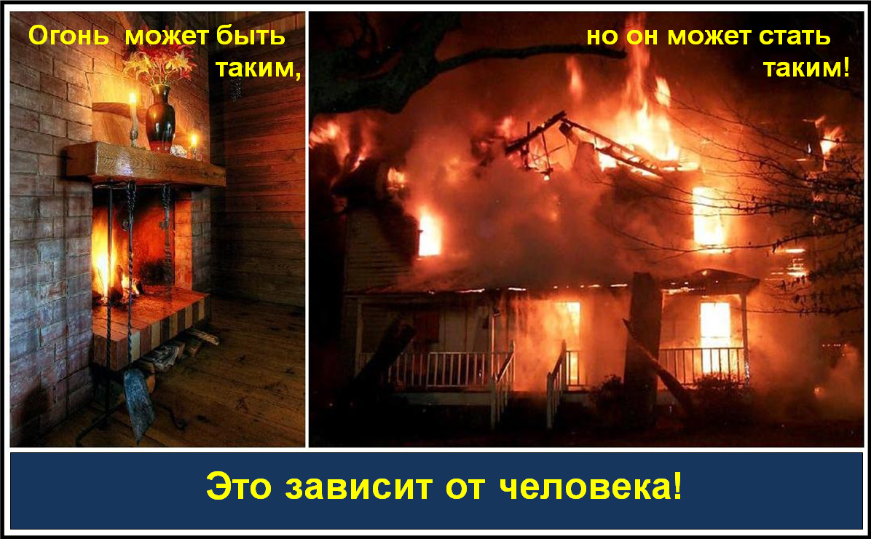
Декадник «Безопасное жилье»

С начала 2014 года на территории Шушенского района ухудшилась обстановка с пожарами. С начала года произошло 8 пожаров, погиб 1 человек.
16 января 2014 года было проведено заседание комиссии по предупреждению и ликвидации чрезвычайных ситуаций и обеспечению пожарной безопасности, на котором обсуждались неотложные меры по стабилизации обстановки с пожарами и гибелью людей на территории Шушенского района.
Во исполнение решения комиссии по предупреждению и ликвидации чрезвычайных ситуаций и обеспечению пожарной безопасности от 16.01.2014 года №2 «О неотложных мерах по стабилизации обстановки с пожарами гибелью людей на территории Шушенского района в рамках декадника с 20.01.2014 по 29.01.2014 года были проведены мероприятий, направленные на профилактику пожаров в жилье
Администрациями сельских советов проведено 225 подворовых обходов, 225 бесед с охватом 498 человек, распространено 504 памятки по пожарной безопасности в жилье. Проведено 4 схода граждан с охватом 180 человек.
В общеобразовательных школах проведены дополнительные занятия с учащимися, классные часы с охватом 1143 человек, информирование родителей (законных представителей) – 188 человек.
В дошкольных образовательных учреждениях проведены занятия по пожарной безопасности, правилам поведения при пожаре, профилактике пожаров в жилье с охватом 190 человек.
Отделом надзорной деятельности по Шушенскому продолжено проведение профилактической работы в жилье, а именно проведено 156 подворовых обходов, проинструктировано о необходимости соблюдения требований пожарной безопасности 227 человека, размещено 7 статей в местных печатных изданиях, выпущено 6 сюжетов в эфире программы «Южные горизонты»
Старший инспектор отдела надзорной деятельности
по Шушенскому району УНД Главного управления
МЧС России по Красноярскому краю
Ю.В. Болдырева

Бытовой газ: уроки безопасности
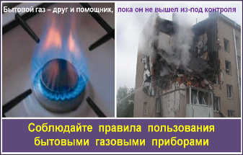
Многие природные газы являются источниками опасности для человека. Однако наиболее опасными являются метан (городской магистральный газ) и сжиженный нефтяной газ (в баллонах), используемые в быту. При утечке они вызывают удушье, отравление и способны привести к взрыву, поэтому необходимо знать и неукоснительно соблюдать правила пользования газовыми приборами, колонками, печами и ухода за ними.
КАК ДЕЙСТВОВАТЬ ПРИ УТЕЧКЕ ГАЗА
Почувствовав в помещении запах газа, немедленно перекройте его подачу к плите. При этом не курите, не зажигайте спичек, не включайте свет и электроприборы (лучше всего обесточить всю квартиру, отключив электропитание на распределительном щитке), чтобы искра не смогла воспламенить накопившийся в квартире газ и вызвать взрыв.
Основательно проветрите всю квартиру, а не только загазованную комнату, открыв все двери и окна. Покиньте помещение и не заходите в него до исчезновения запаха газа.
При появлении у окружающих признаков отравления газом вынесите их на свежий воздух и положите так, чтобы голова находилась выше ног. Вызовите скорую медицинскую помощь.
Если запах газа не исчезает, срочно вызовите аварийную газовую службу.
ПРАВИЛА ОБРАЩЕНИЯ С ГАЗОВЫМИ БАЛЛОНАМИ
Вне дома газовый баллон храните в проветриваемом помещении, в вертикальном положении, не закапывайте его и не ставьте в подвал.
Примите меры по защите баллона и газовой трубки от воздействия тепла и прямых солнечных лучей.
Воздержитесь от замены газового баллона при наличии рядом огня, горячих углей, включенных электроприборов. Перед заменой убедитесь, что краны нового и отработанного баллонов закрыты. После замены проверьте герметичность соединений с помощью мыльного раствора.
Для соединения баллона с газовой плитой используйте специальный гибкий резиновый шланг с маркировкой длиной не более метра, зафиксированный с помощью зажимов безопасности. Не допускайте его растяжения или пережатия.
Доверяйте проверку и ремонт газового оборудования только квалифицированному специалисту.
Неиспользуемые баллоны, как заправленные, так и пустые, храните вне помещения.
В ходе приготовления пищи следите за тем, чтобы кипящие жидкости не залили огонь и не стали причиной утечки газа. По окончании работ кран баллона закройте.
Регулярно чистите горелки, так как их засоренность может стать причиной беды.
инспектор отдела надзорной деятельности
по Шушенскому району УНД Главного управления
МЧС России по Красноярскому краю
Е.Н. Хлопина

ГРАЖДАНЕ!!!!
При возникновении пожара немедленно вызывайте
пожарную охрану!!!
Тел. 101, с сотовых телефонов 112, 101
Выпускается бесплатно.  Тираж 999 экз. | № 2 от 20 февраля 2014 года | Выпускается отделом надзорной деятельности  по Шушенскому району Красноярского края.  Адрес: Красноярский край, п.Шушенское,  ул.Фрунзе,10, тел. 3-25-52 Редактор Серебренников С.В.

